Sammlung im Park der Kunststiftung in Rottweil

Kärcher reinigt Skulpturen von Erich Hauser

Rottweil / Winnenden, 30. August 2023 – Das Familienunternehmen Kärcher reinigt im Rahmen seines Kultursponsorings kostenlos die über 50 Skulpturen im Park der Stiftung des Künstlers Erich Hauser. Erich Hauser war einer der bedeutendsten deutschen Bildhauer, seine Edelstahlskulpturen sind vielfach im öffentlichen Raum auf belebten Plätzen, vor Museen oder Institutionen anzutreffen.  „Die Skulpturen von Erich Hauser stehen zwischen Bäumen und Sträuchern im Park unserer Stiftung, entsprechend sind sie von Blütenstaub und biologischem Bewuchs verschmutzt, was das originale Erscheinungsbild der glatten Metalloberflächen deutlich beeinträchtigt. Gerade die größeren Werke können wir ab einer Höhe von drei Metern mit unseren Mitteln nicht selbst reinigen, weswegen wir auf das Kultursponsoring der Firma Kärcher zugegangen sind”, erklärt Juliane Flittner, Geschäftsführerin der Kunststiftung Erich Hauser. „Wir sind der Firma Kärcher sehr dankbar für die Unterstützung und freuen uns, dass die Skulpturen bald wieder ganz im Sinne des Künstlers erstrahlen.”  Bei der Reinigung gehen die Experten von Kärcher in zwei Schritten vor: Einige der Skulpturen sind mittlerweile von Ästen der umliegenden Bäume des Parks überwachsen. Diese schneidet das Team mit Heckenscheren, Kettensägen und Hochentastern aus dem Kärcher-Sortiment in einem ersten Schritt zurück, bevor es mit den Reinigungsarbeiten beginnen kann.  Die größeren Skulpturen mit einer Höhe von bis zu 17 Metern werden im Anschluss von einem mobilen Hubsteiger aus gereinigt. Parallel arbeitet ein zweites Team vom Boden aus und reinigt die Werke bis zu einer Höhe von drei Metern. In der Höhe kommt Heißwasser-Hochdruckreinigung mit bis zu 80 Grad Celsius und 1-2 bar Druck auf der Oberfläche zum Einsatz. Das Team am Boden arbeitet mit Kaltwasser-Hochdruckreinigern mit 1-2 bar Druck. Der Grund für die verschiedenen Techniken ist, dass die vom Boden aus erreichbaren Bereiche schon häufiger gereinigt wurden, weswegen hier die Kaltwasser-Technik ausreicht. In der Höhe sind die Verschmutzungen älter und damit auch hartnäckiger, so dass dort der Einsatz von heißem Wasser nötig ist. Bei der Heißwasser-Hochdruckreinigung wirkt vor allem die hohe Temperatur. „Die nötige Sensibilität gegenüber den Werken von Erich Hauser steht für uns an erster Stelle. Wir haben die Technik daher so ausgewählt, dass wir möglichst schonend vorgehen und die Substanz der Skulpturen nicht angreifen”, erklärt Kärcher-Mitarbeiter Samuel Scheerer, der das Projekt verantwortet und durchführt. Um die Arbeiten auf dem weitläufigen Gelände zu ermöglichen, setzt das Team unter anderem autarke Heißwasser-Hochdruck-Trailer ein. Die Geräte verfügen über Tanks für Diesel und Wasser und können so unabhängig von einer Stromquelle oder einem Wasseranschluss betrieben werden.  Über die Kunststiftung Erich Hauser  Der Stahlbildhauer Erich Hauser lebte und arbeitete von 1969 bis 2004 auf dem Gelände der ehemaligen Saline in Rottweil. Dort errichtete er ein einzigartiges Wohn-, Arbeits- und Kunstareal, das er 1996 in eine Kunststiftung verwandelte. Die Stiftung hat den Auftrag, das Lebenswerk des Bildhauers auf der Saline in Rottweil für die Öffentlichkeit zu bewahren und junge Bildhauerinnen und Bildhauer zu fördern. Von April bis September lädt sie zu offenen Sonntagen, Führungen, Ausstellungen, Konzerten und anderen Kunstprojekten ein. Als Teil der Kunststiftung präsentiert der rund 33.000 Quadratmeter große Skulpturenpark Werke aus den drei Hauptschaffensphasen des Stahlbildhauers.  Kultursponsoring von Kärcher  Der Reinigungsgerätehersteller Kärcher hat im Rahmen seines Kultursponsoringprogramms seit 1980 weltweit über 170 Denkmäler gereinigt. Dazu zählen neben den Kolonnaden des Petersplatzes in Rom, der Christusstatue in Rio de Janeiro, dem 3.300 Jahre alten Obelisken in Paris und den Präsidentenköpfen am Mount Rushmore auch das Brandenburger Tor in Berlin die Bismarck-Statue in Hamburg. Die Reinigungen finden stets in enger Zusammenarbeit mit den Eigentümern und Denkmalschützern statt. | Pressekontakt  Sebastian Wein  Pressereferent  Alfred Kärcher SE & Co. KG  Alfred-Kärcher-Str. 28-40  71364 Winnenden  +49 7195 14.4740  sebastian.wein@de.kaercher.com
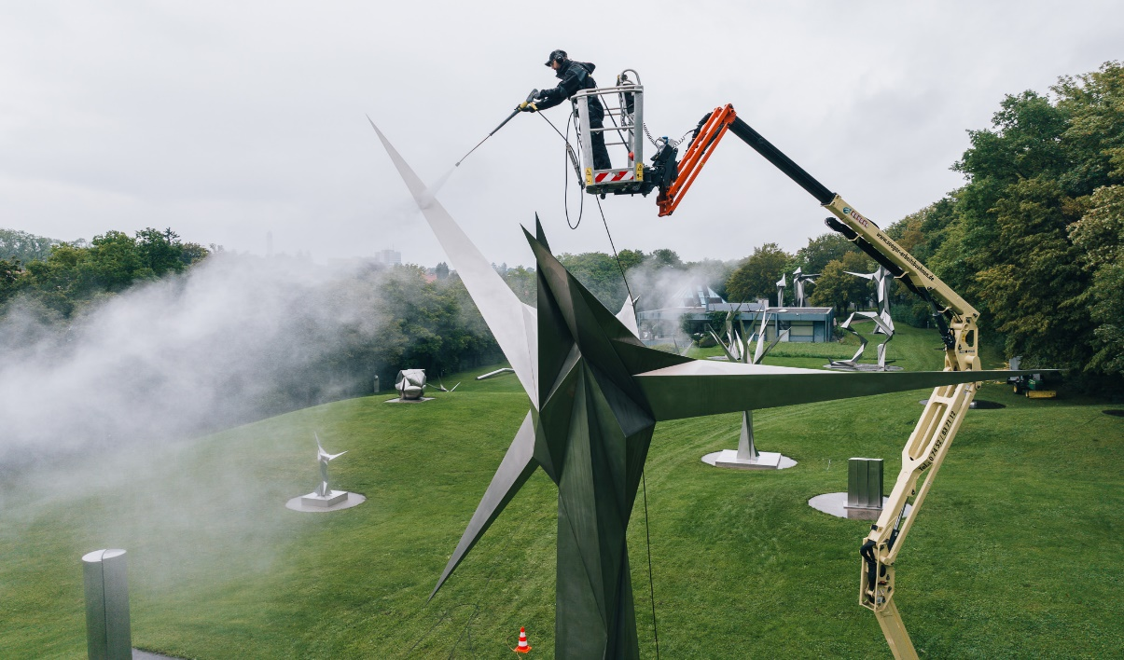
Für die Reinigung der bis zu 17 Meter hohen Skulpturen kommt eine Hubarbeitsbühne zum Einsatz.

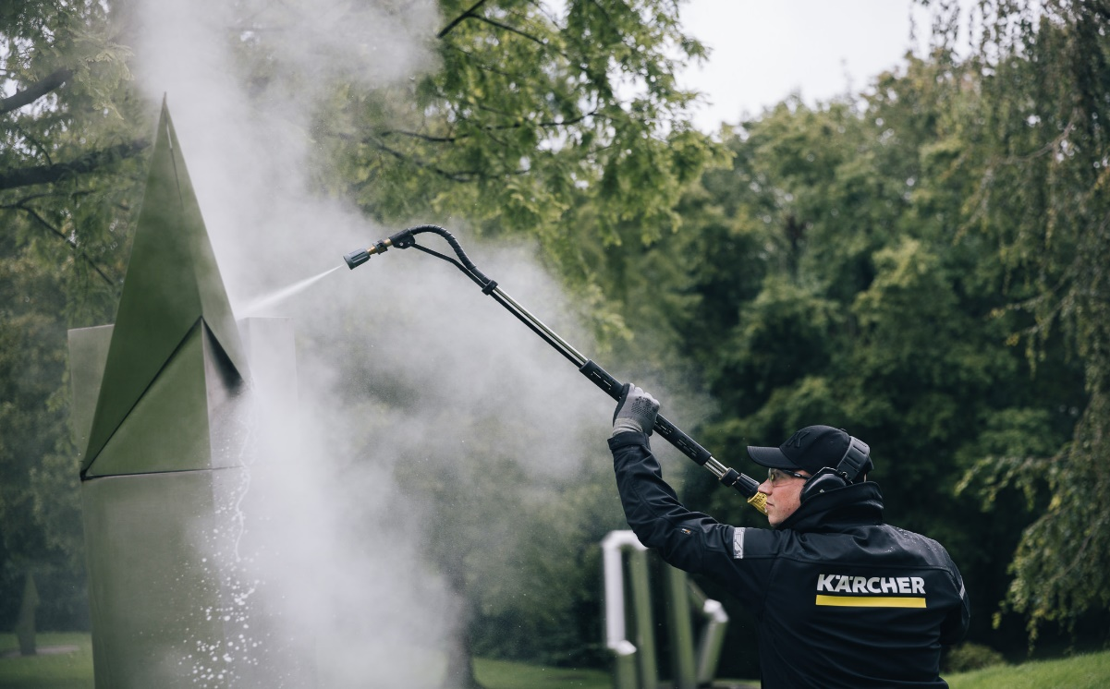
Das flexible Strahlrohr vereinfacht die Reinigung an schwer zugänglichen Stellen.

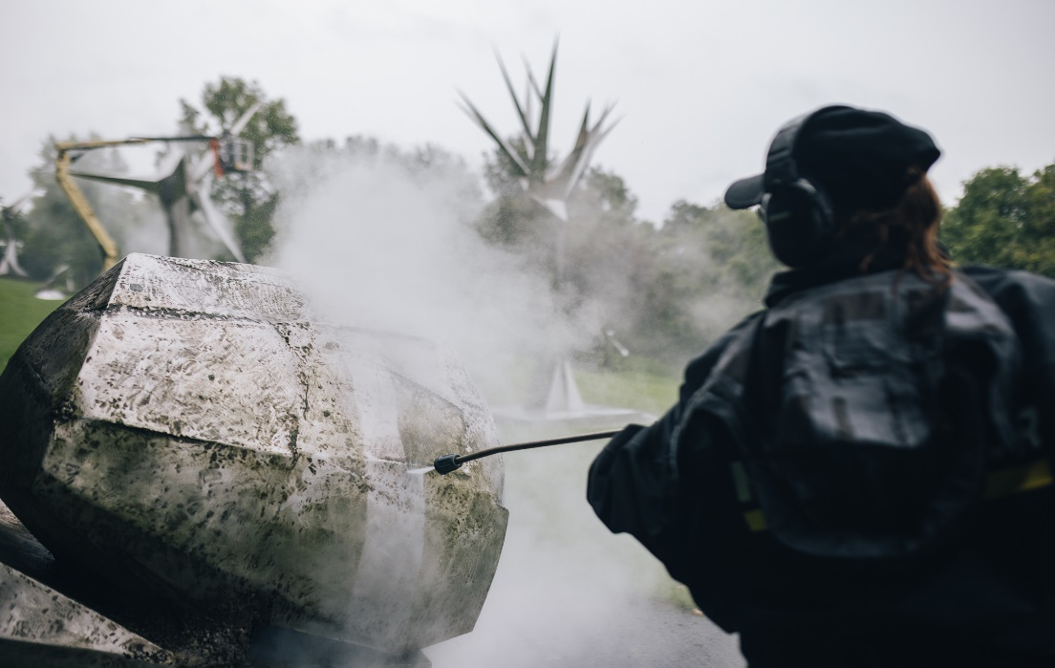
Der biologische Bewuchs lässt sich mit bis zu 80 Grad schonend entfernen.

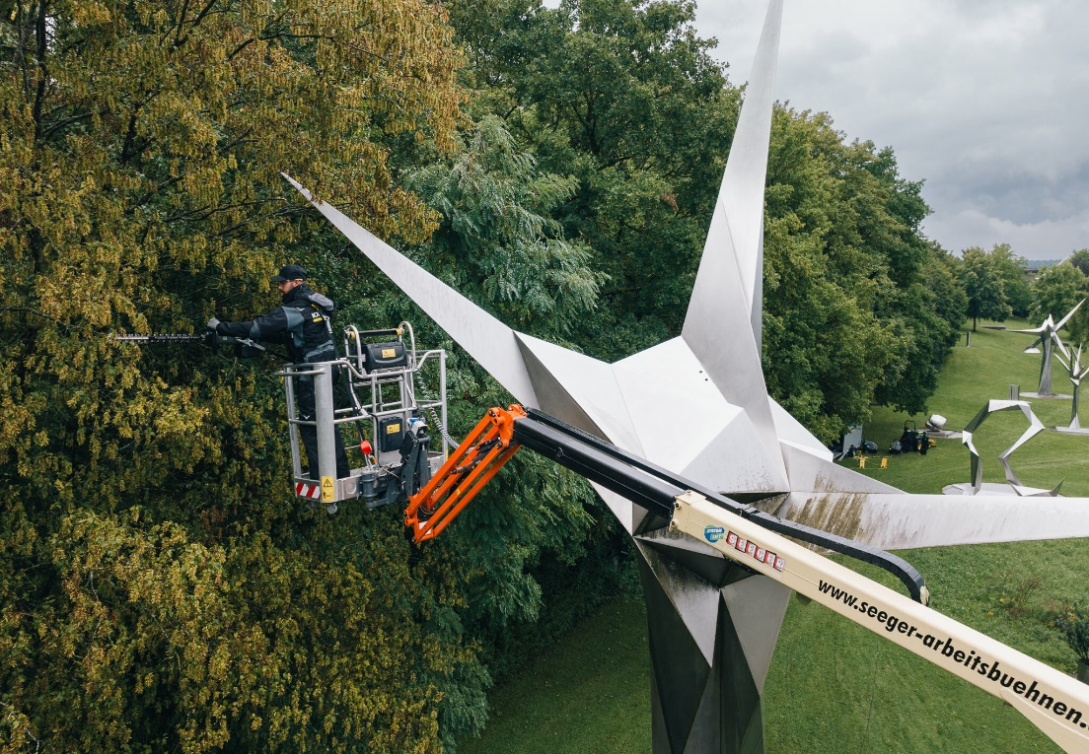
Einige der Skulpturen müssen erst von Ästen befreit werden, bevor sie gereinigt werden können.

